华南农业大学信息门户填写说明

一、登录华南农业大学信息门户
博士后可从学校校园网主页上的“信息门户”进入（如下图），或者直接通过以下网址https://cas.scau.edu.cn/lyuapServer/login 进入。登录账号是您的工号，初始密码是身份证后六位数字。进入信息门户以后，可快速登录“紫荆e站”综合服务大厅、人力资源管理系统等多个各部门的信息系统。
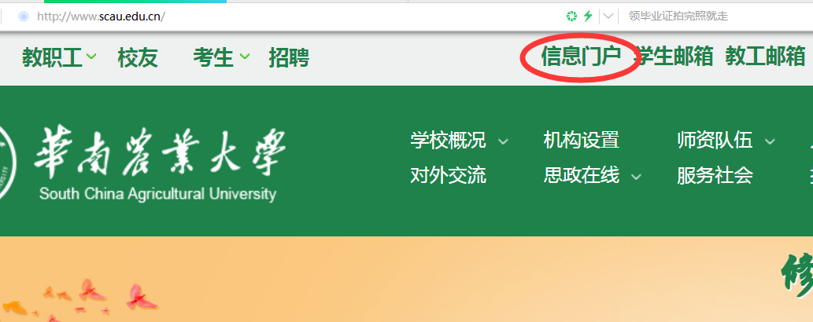

二、紫荆e站办事大厅办理报到手续
博士后确认可正常进入信息门户，能正常点开“紫荆e站办事大厅”后，请告知博管办老师，由博管办发起报到流程，办理线上入职报到手续。

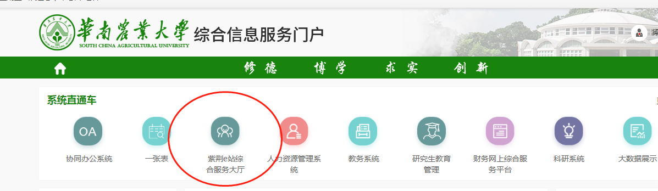

无法绑定手机微信的解决办法

1.新用户在身份生效后（工号可登录），可通过以下链接自助绑定。
http://estop.scau.edu.cn/phone/detail.html?gid=30226
或扫描以下二维码，但老用户不要使用，否则会解绑原来权限

2.如果原是本校学生、博士后、合同工，现在正式入职，以前有学校的其他账号，需要切换身份的，需要至三角市实体大厅现场办理（自助切换功能正在开发中）。有问题可咨询85286618。

三、通过“信息门户”完成紫荆e站办事大厅身份绑定（选做，可在完成报到入职手续后再操作）
华南农业大学“紫荆e站”综合服务大厅（以下简称“综合服务大厅”）是一个为师生提供“一站式”办事服务的平台，教职工可以直接在网上办理收入证明、校园网开户/续费、教职工请假、教职工子女小学/幼儿园入学摸查等138个事项。
综合服务大厅的移动端是学校微信企业号“华南农业大学紫荆e站办事大厅”，可为师生提供精准、便捷的移动校园服务。请用手机微信扫码并完成身份绑定：
温馨提示：微信企业号不同于学校官方微信订阅号，需要您完成身份验证，方可正常使用学校各项移动办事服务。认证步骤如下：
1. 扫码后请立即点开“校园认证小助手”的身份验证消息，进入身份验证界面；
2. 先输入工号和姓名，绑定您的微信；
3. 微信绑定成功后，即进入学校统一身份认证界面，请输入密码进行认证；
4. 学校统一身份认证成功后确认联系方式信息即可。关注成功后，请返回企业号应用列表页，即可见具有权限使用的应用。
联系电话：020-85286618（校长办公室综合服务科）

